1. (10%) Policy Gradient 方法 薛竣祐 111526009
   1. 請閱讀及跑過範例程式，並試著改進 reward 計算的方式。

原本的範例程式使用的reward是直接將total_reward設定為整個episode的reward，但事實上儘管結果是好的，在episode裡有可能會有會導致reward下降的動作，因此不能讓全部都套用total_reward。

* 1. 請說明你如何改進 reward 的算法，而不同的算法又如何影響訓練結果？

我用了幾個方式嘗試改進reward的計算方式，最根本的是記錄完整episode的各個reward，最後像原本的作法與total_reward相加。並在過程中使用以下策略可使測試reward增加：

* 如果當下reward<0，把reward再減10。此目的是加重模型的懲罰，相當於買進股票後，盡量漲了才賣。
* 紀錄最近n次的action，如果最近n次的action都一樣，將當下reward減10並清除紀錄。此目的相當於鼓勵模型多做操作，避免因為前一項的reward更改導致模型買了股票後一直到結束都不賣出。

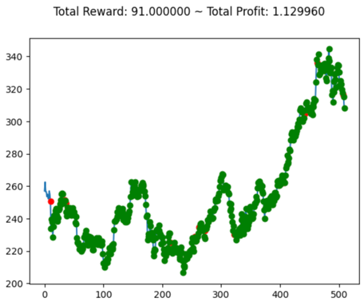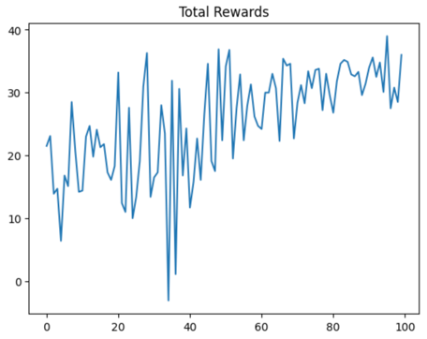更改後的訓練結果如下（左為訓練total_rewards，右為測試reward）：

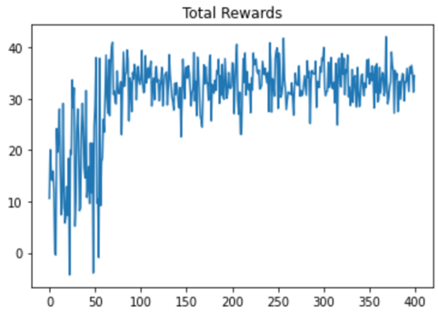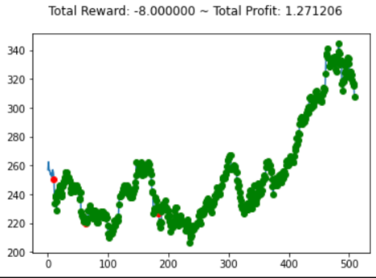範例程式訓練結果如下（左為訓練total_rewards，右為測試reward）：

1. (15%) 試著修改與比較至少三項超參數（神經網路大小、一個 batch 中的回合數等），並說明你觀察到什麼。

|  |  |  |  |
| --- | --- | --- | --- |
| 超參數 | 設定值 | 測試Reward | 測試Profit |
| learning rate | 0.001 | 65.0 | 1.105 |
| 0.0001 | 55 | 0.184 |
| episode_per_batch | 5 | 65.0 | 1.105 |
| 10 | 98.5 | 1.102 |
| gamma | 0.85 | 65.0 | 1.105 |
| 0.5 | 58.0 | 1.057 |

在此以第3題實作模型(Actor-Critic)來對各超參數進行實驗，固定seed排除隨機因素影響，並觀察測試集Reward及Profit結果。並以黃底標示較佳參數設定值。可以發現learning rate過小會使profit驟降；episode數量提升可加強訓練強度，提升reward；而gamma設定於0.85或0.5無顯著差異，但0.5略差一點，猜測是0.5會使discount reward降至太小。

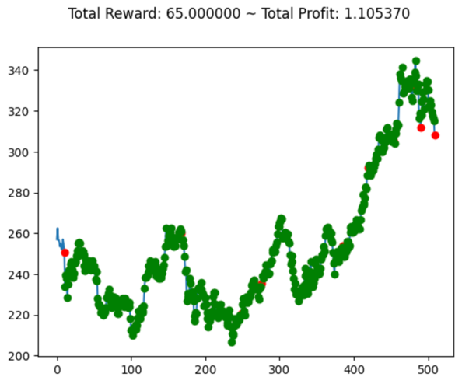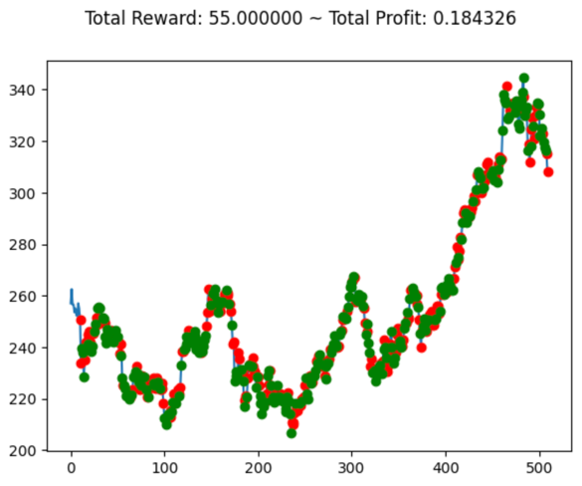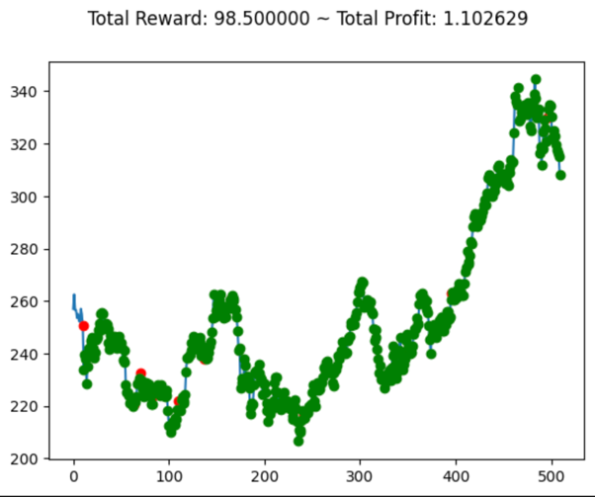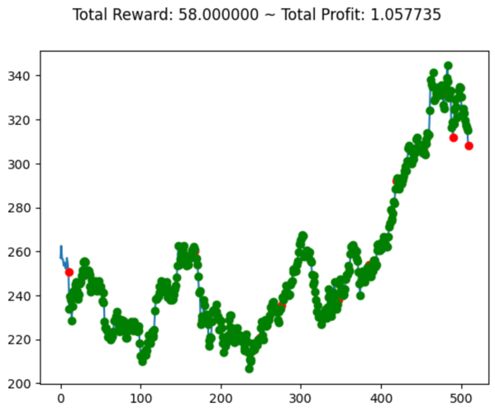

1. (15%) 請同學們從 Q Learning、Actor-Critic、PPO、 DDPG、TD3 等眾多 RL 方法中擇一實作，並說明你的實作細節。

我選擇實作Actor-Critic模型，實際作法為將Actor與Critic做為兩個模型，並和進Agent裡交互使用與訓練。Actor的目的為預測出當下state的各動作可能性。Critic的目的是對預測當下state可能的reward。其內部Layer都為簡單的全連接層與激活函數而已，Actor與Critic的個別定義如下：

Agent內部將Actor與Critic整合，使用Adam作為共同的optimizer，同時訓練Actor與Critic，另外也定義gamma值用來計算之後的discounrt reward。預測函示定義為sample_action與evaluate_score，前者將各個action機率預測出來後，依照機率sample出其中一個action，同時計算機率的log_probility，可在未來計算loss時用到。最後便是learn function，這是模型最複雜處，須先計算discount reward，再將reward進行正規劃，並使用之前的reward、log_prob、score來計算loss，最後進行backward及最佳化。Agent實際定義如下：

1. (10%) 請具體比較（數據、作圖等）你實作的方法與 Policy Gradient 方法有何差異，並說明其各自的優缺點為何。

Actor-Critic實驗結果（Train total reward, Train profit, Test profit）：

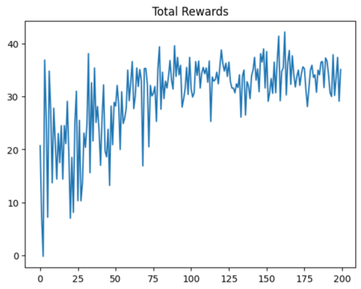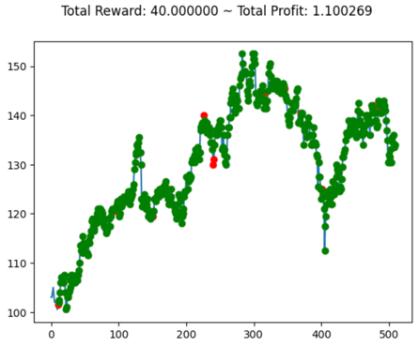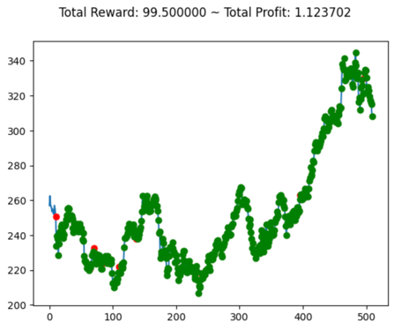

Policy Gradient實驗結果（Train total reward, Train profit, Test profit）：

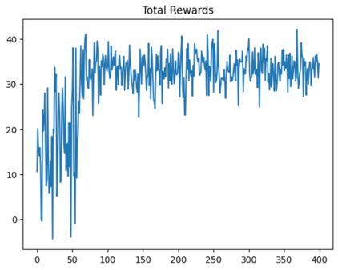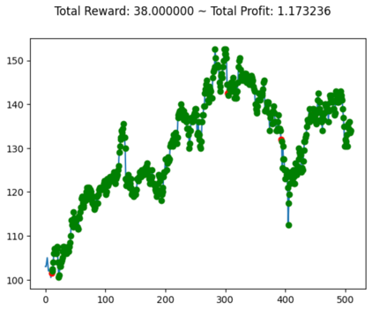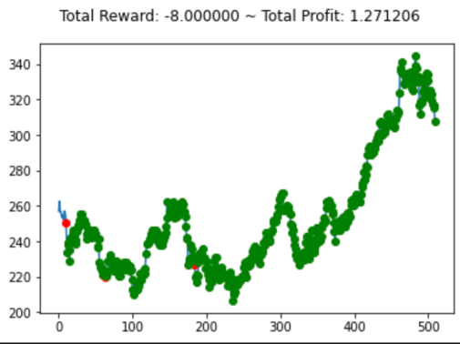

從以上幾張圖可以發現，在training時的total reward與total prodfit差異並不大，但在testing時就有很大的落差。我認為此原因正是因為policy gradient不像actor-critic一樣有critic的模型可以去評估state的期望值（而非action的期望值），使得actor-critic結構更能夠去因state而去改變action的決定，這也是actor-critic的優點之一。

但actor-critic的其一缺點是難以訓練或收斂，最直接的就是因為參數量增加許多，另一方面因為actor-critic涉及兩個模型之間的互相影響，沒有足夠的資料及訓練時間是難以磨合兩個模型的。